Çift Anadal ve Yan Dal Beklenti Anketi
(Lisans Öğrencileri)
Fakülte: Mersin Üniversitesi İktisadi ve İdari Bilimler Fakültesi – Kamu Yönetimi Bölümü
Katılımcı Sayısı: 60 öğrenci
Bu anket, lisans düzeyindeki öğrencilerin Kamu Yönetimi Bölümü ile yapılacak olası çift anadal ve yandal programlarına yönelik ilgi ve beklentilerini belirlemek amacıyla uygulanmıştır.

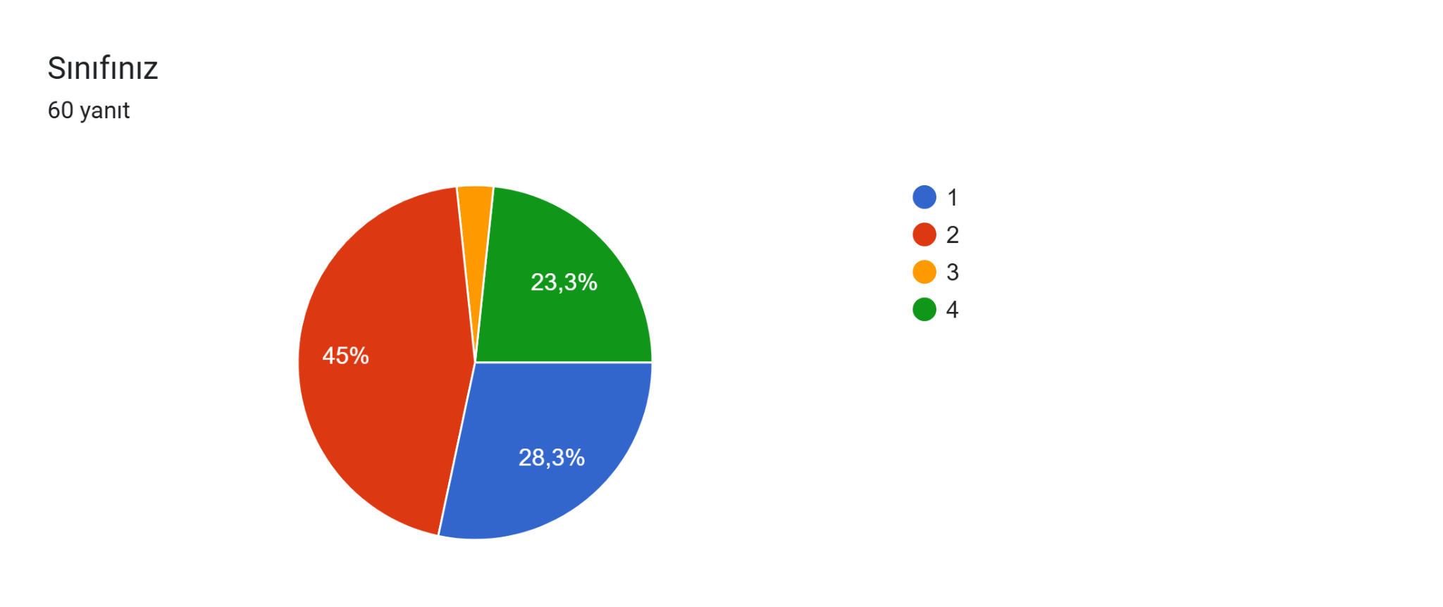

Bu ankete toplam 60 öğrenci katılmıştır. Katılımcıların sınıf düzeylerine göre dağılımı şu şekildedir: %45’i 3. sınıf, %28,3’ü 1. sınıf, %23,3’ü 4. sınıf ve %3,3’ü 2. sınıf öğrencisidir. Bu dağılım, farklı sınıf seviyelerinden öğrencilerin ankete katıldığını ve çok yönlü bir geri bildirim sağlandığını göstermektedir.

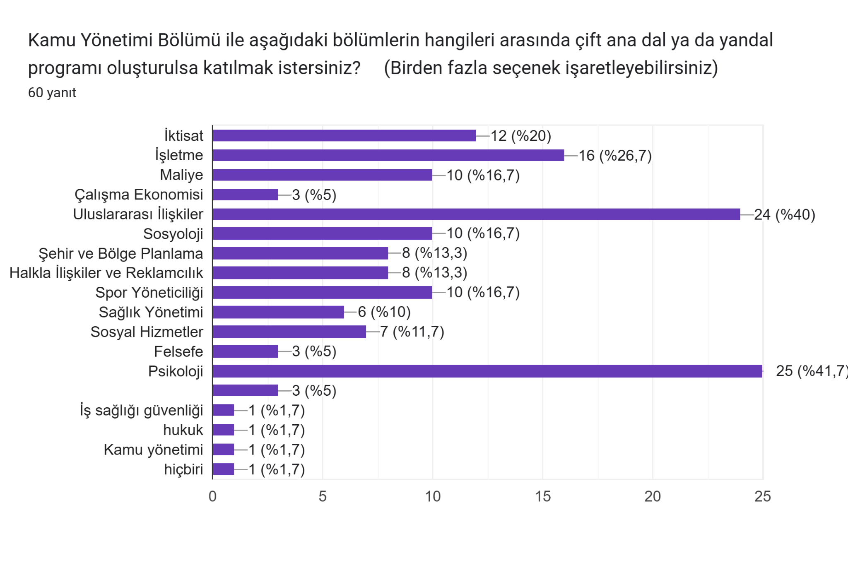
Ankete katılan 60 öğrenciden %41,7’si Psikoloji bölümünü tercih ederken, onu %40 oranıyla Uluslararası İlişkiler bölümü izlemiştir. Bu iki bölüm, katılımcıların en çok ilgi gösterdiği alanlar olarak öne çıkmaktadır. Üçüncü sırada ise %26,7 ile İşletme bölümü yer almaktadır. Onu %20 ile İktisat, %16,7 ile Maliye, Sosyoloji ve Spor Yöneticiliği bölümleri takip etmektedir. Çalışma Ekonomisi, Felsefe, ve Sosyal Hizmetler gibi bölümler ise %5 ila %11,7 aralığında daha düşük oranlarda tercih edilmiştir.
Katılımcıların yalnızca %1,7’si herhangi bir bölümle çift anadal veya yandal yapmak istemediğini belirtmiştir. Bu durum, öğrencilerin büyük çoğunluğunun çift/yandal olanaklarına açık ve istekli olduklarını göstermektedir. Ayrıca, tercih edilen bölümlerin çoğunlukla sosyal bilimler çerçevesinde kümelenmesi, disiplinlerarası eğilimlerin güçlü olduğunu işaret etmektedir.

GENEL DEĞERLENDİRME
Öğrencilerin Kamu Yönetimi ile birlikte çift anadal veya yandal yapmak istedikleri bölümler arasında ilk sırada Psikoloji (%41,7) ve hemen ardından Uluslararası İlişkiler (%40) gelmektedir. Bu bölümleri sırasıyla İşletme (%26,7), İktisat (%20), Maliye (%16,7), Sosyoloji (%16,7) ve Spor Yöneticiliği (%16,7) takip etmektedir. Tercih edilen bölümler çoğunlukla sosyal bilimler, insan davranışları ve yönetim alanları etrafında yoğunlaşmaktadır. Bu eğilim, öğrencilerin hem analitik hem de insan odaklı disiplinlerle çift/yandal yapma isteğini ortaya koymaktadır.
Ankete katılan öğrencilerin yalnızca %1,7’si hiçbir programa katılmak istemediğini belirtmiş, bu da genel olarak çift anadal ve yandal programlarına yönelik yüksek düzeyde bir ilginin bulunduğunu göstermektedir

